ACTA DE LA 2ª SEGUNDA SESIÓN ORDINARIA DE LA COMISIÓN EDILICIA PERMANENTE DE JUSTICIA COMO CONVOCANTE Y COMO COADYUVANTES LA COMISIÓN EDILICIA DE DERECHOS HUMANOS DE EQUIDAD DE GENERO Y ASUNTOS INDIGENAS, ASI COMO LA COMISIÓN EDILICIA DE PARTICIPACION CIUDADANA Y VECINAL.

En Ciudad Guzmán, Municipio de Zapotlán el Grande; Jalisco; siendo las 10:10 diez horas con 10 diez minutos del día 24 veinticuatro de Octubre del 2018, reunidos en la Mediateca, ubicada en el Centro Cultural José Clemente Orozco, de esta ciudad; los Ciudadanos, CINDY ESTEFANY GARCIA OROZCO, JUAN JOSE FLORES CHAVEZ, TANIA MAGDALENA BERNARDINO JUAREZ, MARTHA GRACIELA VILLANUEVA ZALAPA, LIZBETH GUADALUPE GOMEZ SANCHEZ, MARÍA LUIS JUAN MORALES (En su representación el Lic. Héctor Manuel Rolón Murillo bajo oficio número 109/2018), MANUEL DE JESUS JIMENEZ GARMA, CLAUDIA LOPEZ DEL TORO en nuestro carácter de Regidores Integrantes de las Comisiones Edilicias Permanentes de JUSTICIA; DERECHOS HUMANOS DE EQUIDAD DE GENERO Y ASUNTOS INDIGENAS; Y PARTICIPACIÓN CIUDADANA Y VECINAL del H. Ayuntamiento Constitucional de Zapotlán el Grande, Jalisco, con fundamento en lo dispuesto por el artículo 115 Constitucional, 7, 23, 24, 25, 26 Y 27 del Reglamento que rige el procedimiento de designación y funcionamiento de los Delegados y Agentes Municipales en el municipio de Zapotlán el Grande, Jalisco; procedemos a celebrar la Sesión Ordinaria de Comisiones Número 2 dos; previa convocatoria se somete a consideración el siguiente

ORDEN DEL DÍA:

- Lista de Asistencia y declaración del Quórum.
- Propuesta Convocatoria para la designación de Delegados y Agentes Municipales.
- Asuntos Varios.
- Clausura de la Sesión.

DESARROLLO DE LA REUNION

1.- Lista de Asistencia, declaración de Quórum y aprobación del orden del día.- Se pasó lista de asistencia contándose con la mayoría de los integrantes de las comisiones, se declara que hay Quórum Legal, se somete a consideración el orden del día, votando los asistentes su aprobación, y en este tenor se vota a favor por unanimidad de los presentes.

2.- Desahogo del punto 2 de la orden del día análisis de la propuesta de la convocatoria para la designación de Delegados y Agentes Municipales.
Por el cual, se le concede el uso de la voz a la Mtra. Cindy Estefany García Orozco, misma que manifiesta lo siguiente:

“…..A fin de someter a aprobación en conjunto con las Comisiones Edilicias de Derechos Humanos de Equidad de Género y Asuntos Indígenas, así como la de Participación Ciudadana y Vecinal, por tratarse de un asunto que en conjunto competen a dichas comisiones en términos del artículo 61 del Reglamento Interno del H. Ayuntamiento de Zapotlán el Grande, para elevar a consideración de este H. Cuerpo Edilicio, la propuesta de la Convocatoria para la elección de los Delegados y Agentes Municipales del Municipio de Zapotlán el Grande, Jalisco; por lo cual es necesaria la autorización para la publicación de dicha convocatoria, y de esa manera poder continuar con el proceso de Elección. Para quedar de la siguiente manera:

CONVOCATORIA PARA DESEMPEÑAR EL CARGO DE DELEGADO Y/O AGENTE MUNICIPAL
De conformidad a lo establecido por el artículo 115 Constitucional fracción I y II, articulo 7, fracción I, III, IV, V, VII y VIII de la Ley del Gobierno y la Administración Pública Municipal del Estado de Jalisco, artículo 190 fracción I y II del Reglamento Orgánico de la Administración Pública Municipal de Zapotlán el Grande, así como lo normado en los artículos 7, 8, 9, 10, 12, 13, 14, 15, 17, 22, 23, 24 y demás relativos del Reglamento que rige el procedimiento de designación y funcionamiento de los Delegados y Agentes Municipales, en el municipio de Zapotlán el Grande, Jalisco. Y en cumplimiento a lo acordado en el punto número 3 de la Sesión Publica Extraordinaria de Ayuntamiento No. 04 celebrada el día 18 de Octubre de 2018, del Ayuntamiento Constitucional del Municipio de Zapotlán el Grande, Jalisco:
C O N V O C A
A los habitantes, hombres y mujeres de las Delegaciones de ATEQUIZAYAN y EL FRESNITO, así como a la Agencia Municipal de LOS DEPÓSITOS, que deseen desempeñar el cargo de DELEGADO Y/O AGENTE MUNICIPAL, a participar en la elección que dé como resultado la designación del Delegado y/o Agente Municipal de este lugar, la participación de los aspirantes a este cargo público, se sujeta a las siguientes:

B A S E S:
- Podrán participar todos los ciudadanos que acrediten con su Credencial de Elector, tener una residencia dentro de la Delegación y/o Agencia Municipal.
- Por cada uno de los candidatos a Delegados y/o Agentes Municipales, se registrará una fórmula de planilla que se formará por un titular y un suplente.
- Requisitos que deberán cumplir los aspirantes titulares y suplentes, al momento del registro de la formula.

R E Q U I S I T O S P A R A S E R D E L E G A D O Y/O A G E N T E M U N I C I P A L :
- Ser ciudadano(a) mexicano(a) en pleno goce de sus derechos políticos y civiles. Acreditándolo con copia certificada de la credencial de elector vigente.
- Tener 18 años cumplidos.
- Acreditar su residencia en la Delegación y/o Agencia con una antigüedad mínima de 2 años, con documento expedido por el Secretario General del Ayuntamiento de Zapotlán el Grande, Jalisco.
- Tener un modo honesto de vivir. Acreditándolo con declaración por escrito, manifestando bajo protesta de decir verdad.
- Saber leer y escribir. Acreditándolo con declaración bajo protesta de decir verdad por escrito.
- Tener vocación de servicio. Acreditando esto por declaración bajo protesta de decir verdad por escrito.
- No haber sido condenado por delito doloso o faltas administrativas. Acreditándolo por medio de Constancia de No antecedentes penales, expedido por el Instituto de Ciencias Forenses del Estado de Jalisco.
- Presentar curriculum vitae así como proyecto de trabajo ante el Ayuntamiento.
- Contar con credencial de elector vigente a la fecha de elección perteneciente a la sección que le corresponde su vecindad, y
- Presentar documento de apoyo de por lo menos 20 ciudadanos avecinados en la Delegación o Agencia en que se pretenda participar, donde se acompañe copias de credencial de elector, de conformidad con el formato propuesto por el Ayuntamiento de Zapotlán el Grande, Jalisco.
- Lo anterior deberá de acatarse para los suplentes.

R E G I S T R O:
PRIMERO.- Durante los siguientes 6 seis días naturales a partir del día de la publicación de la convocatoria, las formulas de los aspirantes a Delegados y Agentes municipales, deberán registrar sus planillas en la Secretaria General del Municipio, debiendo acompañar la solicitud de registro con los documentos enumerados anteriormente, bajo el principio de igualdad de género hombre o mujer; acreditando por escrito al momento de su registro a un representante, acompañando copia simple de la credencial de elector vigente, el cual estará presente en el lugar de la votación.
SEGUNDO.- La fecha límite para la recepción de documentación y del registro de los aspirantes será a partir de la publicación de la convocatoria y hasta las 20:00 horas del día 31 treinta y uno de Octubre del año en curso, en las oficinas de la Secretaria General del Ayuntamiento de Zapotlán el Grande, en Presidencia Municipal en Av. Cristóbal Colón #62, en Ciudad Guzmán, Municipio de Zapotlán el Grande, Jalisco.
TERCERO.- Si hubiese alguna omisión, o error que los aspirantes a candidatos que tuviesen que subsanar, se les hará de su conocimiento, para que lo subsanen a más tardar a las 12:00 horas del día 01 Primero de Noviembre del año en curso, previo a la emisión y estar posibilitados para la dictaminación correspondiente de la constancia que los acredite como candidatos.
CUARTA.- La constancia que los acreditan como candidatos al cargo se les entregará el día 01 Primero de Noviembre del año 2018, posterior a la hora que dictaminen las Comisiones edilicias convocadas para llevar a cabo el proceso de elección, previo aviso a los candidatos.
QUINTA.- Podrán participar como observadores electorales el día de la jornada, ciudadanos y ciudadanas, quienes deberán acreditarse más tardar el 31 de Octubre del año 2018, por solicitud por escrito, acompañando copia simple de la credencial de elector, ante la Comisión de Justicia, en ningún momento podrán actuar como militantes de Partidos Políticos.

C A M P A Ñ A E L E C T O R A L:
I.- El período para realizar campañas de proselitismo por los candidatos a Delegados y/o Agentes Municipales será del día 02 dos al 09 nueve de Noviembre del año en curso, comenzando la veda electoral el día 10 diez de Noviembre del año 2018, a las 00:00 horas.
II.- Las formulas registradas podrán realizar reuniones públicas o privadas con la finalidad de dar a conocer sus propuestas de trabajo ante la comunidad, observando siempre los principios de democracia y respeto de los derechos de terceros y de los de cada uno de los candidatos; dentro de los tiempos establecidos para ello.
J O R N A D A E L E C T O R A L:
PRIMERO.- Podrán participar todos los vecinos en pleno uso de sus derechos civiles y políticos, mediante presentación de su credencial de elector vigente al día de la elección, y su sección electoral que corresponda a la Delegación o Agencia Municipal de que se trate.
SEGUNDA.- La elección será por boleta de manera, personal, directa y secreta, votando únicamente con las formas que se entregaran el día de la jornada,
TERCERA.- Se señala como fecha del día de la jornada electoral para llevar a cabo la elección de delegados y/o agentes municipales, será el día domingo 11 de Noviembre del 2018, dicha instalación de urnas será 9:30 horas, empezando a recibir la votación a partir de las 10:00 horas; hasta las 14:00 horas en que se cerrara la votación, para el caso de que llegada esta hora existieran electores formados, únicamente votaran los que se encuentren formadas hasta la hora indicada,
CUARTA.- Se instalarán urnas en los siguientes centros de votación:
- Centro Comunitario (Ubicado en Calle única s/n) de la Delegación de Atequizayán.
- Centro Comunitario (Ubicado en Calle Liborio Montes) de la Delegación de El Fresnito.
- Plaza Principal en la Agencia de Los Depósitos.
QUINTA.-Únicamente votaran los ciudadanos que presenten su credencial para votar vigente al día de la elección, y que su sección electoral corresponda al de la Delegación y/o Agencia Municipal de que se trate.
SEXTA.- La etapa de escrutinio y cómputo, así como la publicación de resultados se publicarán al término de la elección.
QUINTA.- La mesa receptora se integrara con un Regidor integrante de la Comisión Edilicia de Justicia comisionado; por un Regidor integrante de la Comisión de Derechos Humanos, de Equidad de Género y Asuntos Indígenas comisionado para el día, quienes fungirán como Presidente y Secretario respectivamente, así como un Regidor integrante de la Comisión de Participación Ciudadana y Vecinal quien fungirá como escrutador respectivamente, y/o los funcionarios que éstos determinen, así como un representante de cada candidato, acreditado previamente.
SEXTA.- Los Presidentes de cada casilla colocarán en un lugar visible y fuera de la misma, los resultados del acta de escrutinio.
SÉPTIMA.- El Ayuntamiento revisará dentro de los tres días posteriores a cada elección, las inconformidades que hubieren surgido en torno a la jornada electoral y el resultado de la votación; apegándose a los principios de objetividad, transparencia, equidad y justicia electoral y resolviendo en definitiva.
T O M A D E P R O T E S T A:
ÙNICO.- La fórmula que resulte ganadora entrará en funciones a partir de la toma de protesta respectiva misma que se realizará en la Sesión de Ayuntamiento en los términos 29 del Reglamento que rige el procedimiento de designación y funcionamiento de los Delegados y Agentes Municipales en el Municipio de Zapotlán el Grande, Jalisco.
T R A N S I T O R I O S:
ÚNICO.- Las presentes Bases y lineamientos fueron aprobados de conformidad al punto número 3 de la Sesión Publica Extraordinaria de Ayuntamiento No. 04 celebrada el día 18 de Octubre de 2018, del Ayuntamiento Constitucional del Municipio de Zapotlán el Grande, Jalisco, así como a los acuerdos trabajados mediante sesión ordinaria de fecha 24 de Octubre del año en curso, de la Comisión Edilicia de Justicia como convocante y a las Comisiones Edilicias de Derechos Humanos, de equidad de género y asuntos indígenas y la Comisión edilicia de Participación Ciudadana y Vecinal como coadyuvantes; y de conformidad con el Reglamento que rige el procedimiento de designación y funcionamiento de los Delegados y Agentes Municipales, en el Municipio de Zapotlán el Grande, Jalisco.

Ciudad Guzmán, Municipio de Zapotlán el Grande, Jalisco, a los 26 veintiséis de Octubre del año 2018 dos mil dieciocho.
En este mismo sentido, se acordó realizar 3 tres equipos que conformarán las mesas receptoras de votación en las tres delegaciones, así como las diversas actividades en las delegaciones y agencias municipales durante el proceso, para quedar de la siguiente manera:

ATEQUIZAYAN
JUAN JOSE | PRESIDENTE
MARTHA | SECRETARIO
CLAUDIA | ESCRUTADOR

EL FRESNITO
TANIA | PRESIDENTE
LIZBETH | SECRETARIO
MANUEL | ESCRUTADOR

CINDY | PRESIDENTE
MARI | SECRETARIO
KARIME | ESCRUTADOR
LOS DEPOSITOS

Así mismo, después de las razones expuestas se somete a votación, por lo que se aprueba por unanimidad de los miembros de ambas Comisiones Edilicias de Justicia; Derechos Humanos de Equidad de Género y Asuntos Indígenas; así como la de Participación Ciudadana y Vecinal.

3.- Desahogo del punto 3 de la orden del día Asuntos Varios.
No habiendo asuntos varios agendados, se procede al siguiente punto del orden del día, tomando en consideración los siguientes:

A C U E R D O S:
UNICO.-) Analizadas las propuestas presentadas, se concede la aprobación por UNANIMIDAD para llevar a cabo la convocatoria, con el siguiente punto:

- Se autoriza la Convocatoria, así como su publicación en las delegaciones de “El Fresnito” y “Atequizayan”, así como en la Agencia de Los Depósitos, del Municipio de Zapotlán el Grande, Jalisco.

4.- Clausura.-No habiendo más asuntos que tratar se da por finalizada la presente siendo las 11:48 once horas con cuarenta y ocho minutos del mismo día firmando para constancia los que intervinieron.

A T E N T A M E N T E
“2018, Año del Centenario del natalicio del escritor universal Zapotlense Juan José Arreola Zúñiga
“2018, centenario de la creación del municipio de Puerto Vallarta y del xxx aniversario del nuevo hospital Civil de Guadalajara”

MTRA. CINDY ESTEFANY GARCIA OROZCO
Regidor Presidente de la Comisión de JUSTICIA.

MARTHA GRACIELA VILLANUEVA ZALAPA  Regidor Presidente de la Comisión Edilicia de DERECHOS HUMANOS DE EQUIDAD DE GÉNERO Y ASUNTOS INDIGENAS. | MARÍA LUIS JUAN MORALES  Regidor Vocal de las Comisiones Edilicias de PARTICIPACION CIUDADANA Y VECINAL Y DERECHOS HUMANOS DE EQUIDAD DE GÉNERO Y ASUNTOS INDIGENAS.  (En su representación el Lic. Héctor Manuel Rolón Murillo bajo oficio número 109/2018)
LIZBETH GUADALUPE GÓMEZ SANCHEZ  Regidor Vocal de las Comisiones Edilicias de PARTICIPACION CIUDADANA Y VECINAL Y DERECHOS HUMANOS DE EQUIDAD DE GÉNERO Y ASUNTOS INDIGENAS.  JUAN JOSE CHAVEZ FLORES  Regidor Vocal de la Comisión Edilicia de JUSTICIA.  CLAUDIA LÓPEZ DEL TORO  Regidor Vocal de la Comisión Edilicia de PARTICIPACION CIUDADANA Y VECINAL.  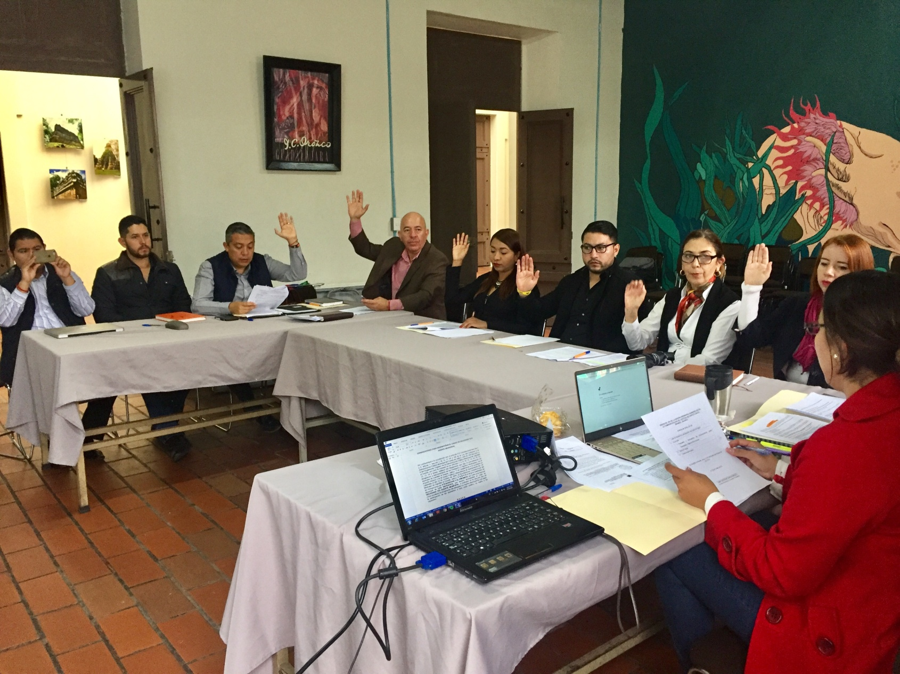  . |  | TANIA MAGDALENA BERNARDINO JUAREZ  Regidor Vocal de las Comisiones Edilicias de JUSTICIA Y DERECHOS HUMANOS DE EQUIDAD DE GÉNERO Y ASUNTOS INDIGENAS.  J. JESUS GUERRERO ZUÑIGA  Presidente Municipal y Regidor Vocal de la Comisión Edilicia de JUSTICIA.  MANUEL DE JESUS JIMENEZ GARMA  Regidor Presidente de la Comisión Edilicia de PARTICIPACION CIUDADANA Y VECINAL.
KIPB

